МАЪЛУМОТНОМА  Аббосов Самариддин Равшанович  2022 йил 21 февралдан:  Ўзбекистон Республикаси Марказий банки Тошкент вилоят  Бош бошқармаси Тижорат банкларида давлат мақсадли дастурлари ижросини мониторинг қилиш бошқармаси Ҳудудларни ижтимоий-иқтисодий ривожлантириш борасида тижорат банклари фаолиятини мониторинг қилиш бўлими бош иқтисодчиси |  | 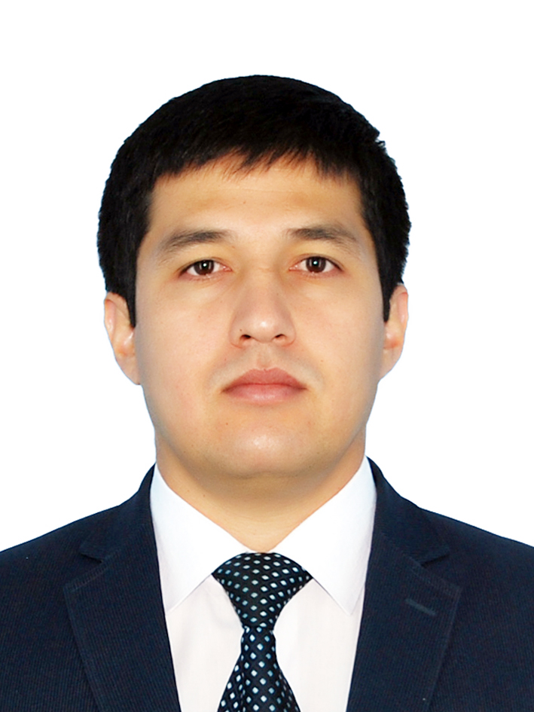
Туғилган йили:  27.09.1985 | Туғилган жойи:  Самарқанд вилояти, Ургут тумани
Миллати:  ўзбек | Партиявийлиги:  партия аъзоси эмас
Маълумоти:  олий | Тамомлаган:  2011 й. Тошкент давлат иқтисодиёт университети (кундузги)  2020 Банк молия акадимияси
Маълумоти бўйича мутахассислиги: касбий таълим (информатика ва ахборотлар
технологияси)
Илмий даражаси:  йўқ | Илмий унвони:  Йўқ
Қайси чет тилларини билади (тўлиқ кўрсатилиши лозим):
рус тили
Давлат мукофотлари билан тақдирланганми (қанақа):
Тақдирланмаган
Халқ депутатлари, республика, вилоят, шаҳар ва туман Кенгаши депутатими ёки бошқа сайланадиган органларнинг аъзосими (тўлиқ кўрсатилиши лозим):
Сайланмаган

МЕҲНАТ ФАОЛИЯТИ
09.2007-07.2011 йй. | Тошкент давлат иқтисодиёт университети талабаси
10.2011-10.2012 йй. | Ўзбекистон Республикаси Давлат-тижорат Халқ банки Тошкент шаҳар Миробод филиали Кредитлаш ва иқтисодий таҳлил бўлими етакчи мутахассиси
10.2012-11.2012 йй. | Ўзбекистон Республикаси Давлат-тижорат Халқ банки Тошкент шаҳар Миробод филиали Кредитлаш ва иқтисодий таҳлил бўлими бош мутахассиси
11.2012-01.2013 йй. | Ўзбекистон Республикаси Давлат-тижорат Халқ банки Тошкент шаҳар Миробод филиали Кредитлаш ва иқтисодий таҳлил бўлими бошлиғи в.в.б.
01.2013-01.2013 йй. | Ўзбекистон Республикаси Давлат-тижорат Халқ банки Тошкент шаҳар Миробод филиали Кредитлаш ва иқтисодий таҳлил бўлими бош мутахассиси
01.2013-04.2013 йй. | Ўзбекистон Республикаси Марказий банки Тошкент вилояти Бош бошқармаси Ҳисоб-китоб касса маркази Касса операциялари бўлими Айланма касса мудири
04.2013-09.2013 йй. | Ўзбекистон Республикаси Марказий банки Тошкент вилояти Бош бошқармаси  Пул муомаласини тартибга солиш ва мониторинг бошқармаси  Пул муомаласини таҳлил қилиш ва тартибга солиш бўлими етакчи иқтисодчиси (амалий малака)
09.2013-01.2018 йй. | Ўзбекистон Республикаси Марказий банки Тошкент вилояти Бош бошқармаси Ҳисоб-китоб касса маркази Касса операциялари бўлими Айланма касса мудири
01.2018-10.2020 йй. | Ўзбекистон Республикаси Марказий банки Тошкент вилояти Бош бошқармаси Тижорат банкларида давлат мақсадли дастурлари ижросини мониторинг қилиш бошқармаси Иқтисодиётнинг базавий тармоқларини молиялаштириш бўйича тижорат банклари фаолиятини мониторинг қилиш шуъбаси мудири
10.2020-03.2021 йй. | Ўзбекистон Республикаси Марказий банки Тошкент вилояти Бош бошқармаси Статистика бўлими бошлиғи в.в.б
03.2021-02.2022 йй. | Ўзбекистон Республикаси Марказий банки Тошкент вилояти Бош бошқармаси Нархлар ва иқтисодий кутилмаларни ўрганиш бўлими бош иқтисодчиси
02.2022 й.ҳ/в. | Ўзбекистон Республикаси Марказий банки Тошкент вилояти Бош бошқармаси Тижорат банкларида давлат мақсадли дастурлари ижросини мониторинг қилиш бошқармаси Ҳудудларни ижтимоий-иқтисодий ривожлантириш борасида тижорат банклари фаолиятини мониторинг қилиш бўлими бош иқтисодчиси
Ходимлар билан ишлаш бўйича бош мутахассис Д.Б.Икрамова
Аббосов Самариддин Равшановичнинг яқин қариндошлари хақида
МАЪЛУМОТ

Қарин-дошлиги | Фамилияси, исми ва отасининг исми | Туғилган йили ва жойи | Иш жойи  ва лавозими | Турар жойи
Отаси | Аббосов Равшан Ходиевич | 1956 йил Самарқанд вилояти Ургут тумани | 2017 йил вафот этган  (Самарқанд вилояти Ургут туманидаги  106-сонли умумтаълим мактаб ўқитувчиси)
Онаси | Аббосова Махбуба Адашевна  (Эшонқулова) | 1957 йил Самарқанд вилояти Ургут тумани | Пенсияда  (Самарқанд вилоят, Ургут туманидаги “Самарқанд” жамоа хўжалиги ишчиси) | Тошкент шаҳар, Яшнобод тумани, Оҳанграбо кўчаси, 39-уй, 58-хонадон
Опаси | Аббосова Лутфия Равшановна | 1976 йил Самарқанд вилояти Ургут тумани | Уй бекаси | Самарқанд вилояти, Ургут тумани, Хўжабаланд махалласи 11-уй
Акаси | Аббосов Низомиддин Равшанович | 1977 йил Самарқанд вилояти Ургут тумани | Тошкент вилояти Бўка тумани ҳокими | Тошкент шаҳар, Яшнобод тумани, Оҳанграбо кўчаси, 39-уй, 58-хонадон
Акаси | Аббосов Зафар Равшанович | 1978 йил Самарқанд вилоят Ургут тумани | Тошкент вилояти Тошкент тумани судияси | Тошкент шаҳар, Яшнобод тумани, Оҳанграбо кўчаси,  5-уй, 28-хонадон
Опаси | Аббосова Наргиза Равшановна | 1980 йил Самарқанд вилояти Ургут тумани | Уй бекаси | Самарқанд вилояти, Ургут тумани, Хўжабаланд махалласи 11-уй
Укаси | Аббосов Муслимиддин Равшанович | 1987 йил Самарқанд вилояти Ургут тумани | Самарқанд вилояти Ургут тумани АТБ Агро банкда бухгалтерия ходими | Самарқанд вилояти, Ургут тумани, Хўжабаланд махалласи 11-уй
Синглиси | Аббосова Гулором Равшановна | 1990 йил Самарқанд вилоят Ургут тумани | Уй бекаси | Самарқанд вилояти, Ургут тумани, Хўжабаланд махалласи 11-уй
Турмуш ўртоғи | Асророва Шоира Умархоновна | 1991 йил Самарқанд вилоят Ургут тумани | Уй бекаси | Тошкент шаҳар, Яшнобод тумани, Оҳанграбо кўчаси,  5-уй, 28-хонадон
Қизи | Равшанова Мафтуна Самариддин қизи | 2011 йил Самарқанд вилояти Ургут тумани | Тошкент шаҳар Яшнобод туманидаги 212-сонли мактаб ўқувчиси | Тошкент шаҳар, Яшнобод тумани, Оҳанграбо кўчаси,  5-уй, 28-хонадон
Қизи | Равшанова Мубина Самариддин қизи | 2016 йил Тошкент шаҳар яшнобод тумани | Тошкент шаҳар Яшнобод туманидаги 212-сонли мактаб ўқувчиси | Тошкент шаҳар, Яшнобод тумани, Оҳанграбо кўчаси,  5-уй, 28-хонадон
Уғли | Равшанов Муҳаммадюсуф Самариддинович | 2020 йил Тошкент шаҳар яшнобод тумани | Оила тарбиясида | Тошкент шаҳар, Яшнобод тумани, Оҳанграбо кўчаси,  5-уй, 28-хонадон
Қайнотаси | Асроров Умархон Шамсиевич | 1963 йил Самарқанд вилояти Ургут тумани | Самарқанд вилоят Ургут туманидаги гилам цехи ишчиси | Самарқанд вилояти, Ургут тумани, Дўстлик махалласи
Қайнонаси | Омонова Шоида Окчаевна | 1966 йил Самарқанд вилояти Ургут тумани |  | 2021 йил вафот этган

